Reserveren van een vergaderruimte via outlook
Aangepast: 18-07-2019
In outlook zijn ruimtes aangevuld om ook de vergaderruimtes te kunnen reserveren. Bijgaand een toelichting hoe de ruimtes geserveerd kunnen worden.
- In de kalender een afspraak plannen (nieuw appointment/nieuwe afspraak)
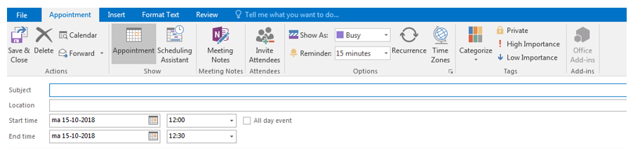
- Met behulp van de Scheduling Assistent / Planningsassistent kan een ruimte geselecteerd worden. Selecteer “Add Rooms / Selecteer Ruimte”
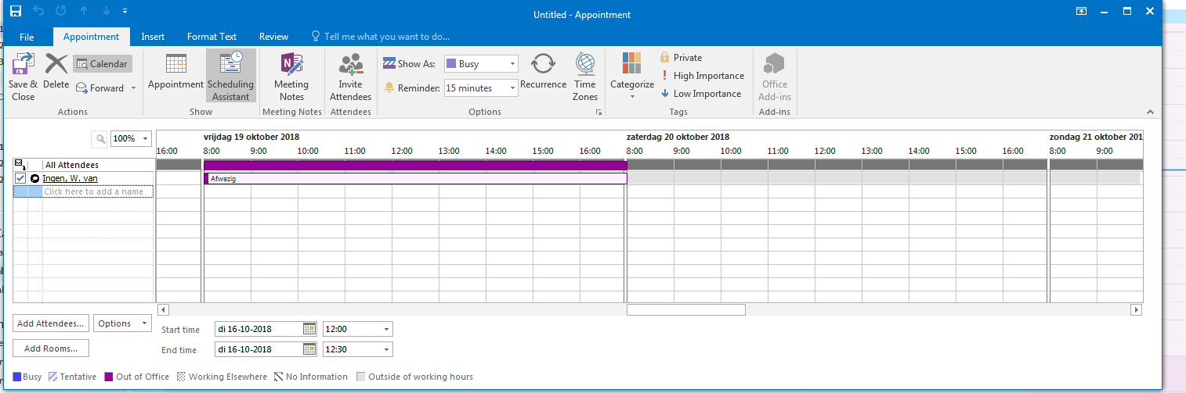
- Er verschijnt een pop-up, met gebruik van de zoekfunctie kan snel gezocht worden naar gewenste vergaderruimtes, in dit voorbeeld is ‘LU’ aangegeven.
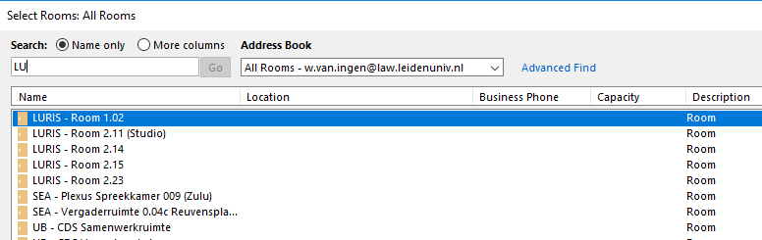

- Door meerdere ruimtes tegelijk te selecteren wordt de beschikbaarheid per ruimte aangegeven, dan is een mogelijk resultaat als volgt (alle ruimtes zijn in het voorbeeld beschikbaar):
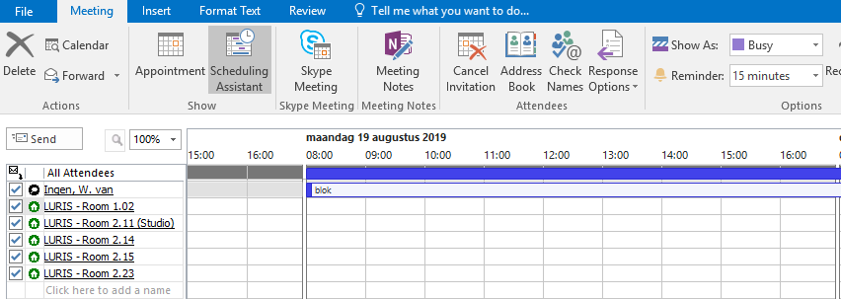
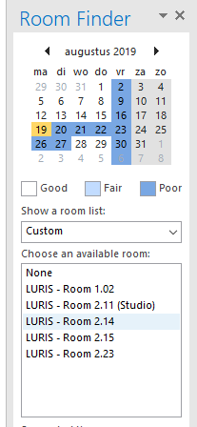
- Aan de linkerzijde verschijnt een pop-up met alle geselecteerde ruimtes. Door daar de gewenste ruimte uit te selecteren wordt de geselecteerde vergaderruimte meegenomen in de afspraak.
- Outlook regelt de aanmelding en reservering. Na het reserveren krijgt degene die een ruimte heeft gereserveerd een bevestiging voor de geselecteerde ruimte.
- Let op: als het overleg als tentative / voorlopig wordt ingepland, dan is de vergaderzaal niet geboekt. Iemand anders kan dan alsnog op hetzelfde moment een ruimte reserveren.
- Per ruimte is er een beheerder toegewezen, die kan eventueel een verzoek aanpassen of afkeuren.

